Kính thưa các bạn
Hôm nay mình lại nói chuyện khào với nhau trong bàn cà phê.
1. Hai bài trong Internet :
Mùa rằm tháng giêng, phóng sinh đừng... 'phóng tử'! - Tuổi Trẻ Online
Những lầm tưởng về phóng sinh khiến 'tội chồng thêm tội' - Báo Chất ...
2. Con vịt đổ xang bị cháy vì cell phone
3. Trồng ngòm om
HCD 24-Jul-2018
--------------
Video Youtube được chuyển tử slide show ra.
Đây là cái slide show Hoa Cỏ Dại (HCD) tôi làm (hồi năm 2010) với lòng xúc động.
Quí vị "Phật tử" xem có quở tôi một trăm lần tôi cũng xin nhận.
Mong các bạn có lòng nhân từ giới thiệu cho mọi người cùng xem. Tất cả đều là người thật việc thật xãy ra vào thời 2010.
Có lẽ nhờ cái PPS nầy mà có vài chùa tại đây để bảng cấm phóng sanh trong khuôn viên chùa.
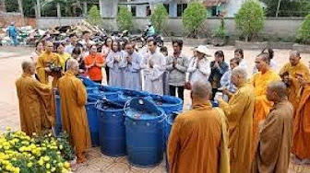
10:52
Phóng sanh ngày nay, có khi là sát sanh
Dang Huynh Chieu
Có mấy bản nhạc đệm cũng hợp.
-----------
Mời quí bạn có thì giờ đọc tác giả Chim Én sau đây:
Trích tác giả Chim Én:
Tôi không phải là người mộ đạo, tôi chỉ sống theo đạo tâm và hướng thiện. Nhưng mỗi năm, tết và rằm tháng 7 tôi đều đi chùa, và mỗi năm, tôi đều đứng trước những lồng chim và cầu nguyện và cảm nhận nỗi đau... nỗi đau của chim sa lưới, chim trong lồng.
...........
Không biết có phải kiếp trước tôi là chim, hay vì tôi quá mẫn cảm mà tôi luôn có thể cảm nhận và nghe nỗi đau của từng con chim trong lồng ấy.
….Hôm nay cũng thế, tôi lại đứng trước lũ chim, chúng khóc, chúng van xin tôi, đừng thả chúng ra. Chúng đau, chúng đè lên nhau, đứa gãy cánh, đứa què giò, có một con ứa nước mắt, nói với tôi rằng: "Xin bạn đừng nhìn tôi, xin bạn đừng mua tôi, đừng thả tôi, cứ để tôi chết trong lồng này, hôm nay tôi đã được thả ra và bắt vào 4 lần rồi, tôi đau, mệt, tôi không thể bay, xin đừng cho tôi hy vọng".
..........
Một con chim khác lại nói: “Nếu không ai mua, họ sẽ không làm vậy, họ đã cho chúng tôi uống nước thuốc, chúng tôi không thể bay xa, cho dù bạn thả ra, chúng tôi cũng sẽ bị bắt về và lại bán, và lại bị bắt. Nếu bạn không mua, họ sẽ chẳng bao giờ cần bắt chúng tôi, sẽ không bao giờ cần cho tôi uống thứ nước thuốc khủng khiếp đó, làm ơn, làm ơn để chúng tôi hy sinh và những con chim khác sẽ không bao giờ chịu chung số phận. Làm ơn!”...
-------------
From: ho pham44@yahoo.com [mailto:hoan am44@yahoo.com]
Sent: Monday, July 23, 2018 12:20 PM
To: Đẳng Chiếu Huỳnh
Subject: Fwd: Đổ xăng xe cháy nổ !
Kính GS:
Tin tức đính kèm có phải là VỊT không?
Kính cảm ơn,
Phạm Hoàn
Bà con nên nhớ khi mua xăng - đổ xăng nên tắt máy cell phone nhen
Trẻ em chơi trò chơi trên điện thoại di động, gọi điện thoại trong xe trong khi cha mẹ đang đổ xăng bên ngoài. Một sai lầm nghiêm trọng gây ra vụ nổ hơi xăng do sóng điện thoại kích hoạt.
Xin vui lòng thông báo cho tất cả mọi người....
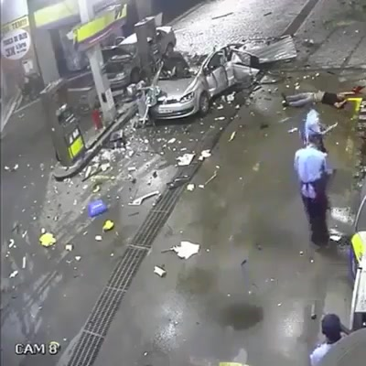
Chia sẻ với tất cả mọi người, xin vui lòng! Rất quan trọng bởi hầu hết chúng ta làm điều này....
Ngay Cả xe hai bánh khi đổ mua
xăng cũng không nên mở phôn.
Chắc ăn nên tắt (power off)!
Xong mở lại yên tâm hơn.
HCD: Tấm hình tác giả gởi theo bài cảnh "báo" là chiếc xe bị tại nạn đụng chạm, chớ không phải là bị cháy. Cháy không bể náy và văng đồ vật tứ tứ. Cháy phải nám đen vài chỗ.
Nhưng không quan trọng, Chuyện nầy chúng ta nói nhiều lần rồi. Theo Snopes thì là HOAX.
Thực tế thì tại Mỹ không có cây xăng nào treo bảng cấm dùng cell phone khi nói đổ xang. Ở đây Tác giả lại nói là trẻ em chơi cell phone trong xe, hơi xăng không vào bên trong đâu. Ngay tại thùng xăng có khi người ta vừa đổ xăng vừa nói chuyện trên phone cũng không sao hết. Cây xăng nào cũng bảo tắt máy xe khi đổ xăng. Nếu đổ vào thùng nhựa rời, thì cái thùng đó phải để trên mặt đất. Tránh static.
Nếu dùng cell phone mà cháy cây xăng hay xe, mà chủ nhân không post cái bảng thì khi bị cháy người ta sẽ kiện sập tiệm.
From: Tuu Nguyen [mailto:tha tuu2@yahoo.com]
Sent: Monday, July 23, 2018 9:24 AM
To: j Hcd
Subject: Thăm bác
Bác ơi , chưa bao gi bác ơi chưa bao giờ vui như năm nay. Trồng cây ngò omthành công rồi bác ơi. Bỏ ngò ommua vào trong cái hộp nilông mà người ta bán rau xà lách của Mỹ rửa sẵn. Độ ddất vào và cho đầy nước như bun Thế thế là bỏ cây vào rồi lấy một cái hộp như vậy đậy nó lên thế là nó sống bác ơi vui quá ăn được ba lần rồi. Cảm ơn bác nhiều lắm. Thì ra kỳ ngò om phải trồng trong nước bùn rồi lại còn phải đậy nắp lại cho nó có hơi ấm thì nó mới sống.Bác ơi thế còn trồng cây ngò gai thì sao. Tôi cũng mua cùng với cái ngõ om mà vặt ăn hết lá nó cũng chả có ra lá thêm nữa chỉ có ra hoa thôi hoa cầu ngắm làm sao để cho nó ra lá nữa hả bác. Cảm ơn bác thương bác lắm
Sent from my iPad
HCD: Ngò on rất dễ trồng chớ đâu có khó. Xưa kia tôi có cái video hướng dẫn. Thấy ai làm theo trồng cũng được hết.

